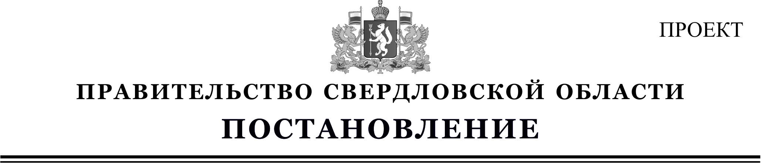
_________________ №____________
г. Екатеринбург

О внесении изменений в Порядок предоставления субсидий на поддержку производства животноводческой и рыбной продукции, утвержденный постановлением Правительства Свердловской области
от 06.02.2013 № 134-ПП

Руководствуясь статьей 101 Областного закона от 10 марта 1999 года
№ 4-ОЗ «О правовых актах в Свердловской области», в целях оказания государственной поддержки юридическим и физическим лицам на производство животноводческой и рыбной продукции Правительство Свердловской области ПОСТАНОВЛЯЕТ:
1. Внести в Порядок предоставления субсидий на поддержку производства животноводческой и рыбной продукции, утвержденный постановлением Правительства Свердловской области от 06.02.2013 № 134-ПП «Об утверждении Порядка предоставления субсидий на поддержку производства животноводческой и рыбной продукции» («Областная газета», 2013, 15 февраля, № 71–73)
с изменениями, внесенными постановлениями Правительства Свердловской области от 30.04.2013 № 539-ПП, от 12.09.2013 № 1117-ПП, от 18.03.2014 № 202-ПП, от 29.04.2014 № 335-ПП, от 14.05.2015 № 384-ПП и от 16.09.2015
№ 830-ПП), следующие изменения:
1) подпункт 2 пункта 5 после слова «юридическим» дополнить словом «лицам»;
2) подпункт 4 пункта 5 изложить в следующей редакции:
«юридическим лицам (за исключением государственных (муниципальных) учреждений) и индивидуальным предпринимателям, признаваемым сельскохозяйственными товаропроизводителями в соответствии с Законом и осуществляющим на территории Свердловской области свою деятельность
по производству яиц перепелиных, для возмещения части затрат
за реализованные яйца перепелиные собственного производства.»;
3) абзац 2 подпункта 7 пункта 6 изложить в следующей редакции:
«количество яиц перепелиных собственного производства, реализованное юридическим и физическим лицам с 01 января 2016 года по 30 ноября 2016 года.»;
4) в подпункте 2 пункта 8 числа:
«30000» заменить числом «35000»;
«60000» заменить числом «70000»;
«50000» заменить числом «60000»;
5) абзац 2 подпункта 4 пункта 8 изложить в следующей редакции:
«за произведенное и реализованное количество яиц перепелиных за период с 01 января по 30 ноября 2016 года в размере 1000 рублей за 10000 штук.»;
6) абзац 4 подпункта 4 пункта 9 дополнить словами:
«или сведения о производстве продукции животноводства и поголовья скота по форме №3-фермер»;
7) подпункт 4 пункта 12 изложить в следующей редакции:
«получателям, указанным в подпункте 4 пункта 5 настоящего Порядка:
договоров купли – продажи яиц перепелиных;
счетов – фактуры;
реестра товарно – транспортных накладных за месяц;
платежного поручения или документа, подтверждающего поступление средств по договору.».
2. Контроль за исполнением настоящего постановления возложить
на Министра агропромышленного комплекса и продовольствия Свердловской области, Члена Правительства Свердловской области М.Н. Копытова.
3. Настоящее постановление вступает в силу на следующий день после его официального опубликования.
4. Настоящее постановление опубликовать в «Областной газете».

Председатель Правительства
Свердловской области Д.В. Паслер

